**PROYECTO DE CICLO DE G.S. DE DESARROLLO MULTIPLATAFORMA**

**GAMESEKI**



**SERGIO REQUENA TORRES**

**CURSO 2022/23**

**ÍNDICE**

Resumen del proyecto……………………………………………………………3

Introducción………………………………………………………………………4

Objetivos….………………………………………………………………………5

Material..….………………………………………………………………………5

Método...….………………………………………………………………………5

Tiempo de ejecución...……………………………………………………………6

Diseño de pantallas.....……………………………………………………………7

Colecciones MongoDB.…………………………………………………………19

Diagrama de arquitectura…..……………………………………………………20

Mapa web…………………..……………………………………………………20

Diagrama de casos de uso…..……………………………………………………22

Resultados…………………..……………………………………………………22

Propuestas de mejoras..……..……………………………………………………23

Conclusiones………....……..……………………………………………………23

Webgrafía….………....……..……………………………………………………23

Anexos…….………....……..……………………………………………………24

**RESUMEN DEL PROYECTO**

Este proyecto ofrece una solución tecnológica para gestionar la participación en diferentes videojuegos, de forma que un usuario pueda controlar aquellos que ha completado y/o desea completar, así como aquellos que desea tener incluyéndolos en una lista de deseos. Además, el software incluirá un buscador y filtros para facilitar su búsqueda. Asimismo, existirá también una sección con noticias sobre los videojuegos, a los que el usuario que los añada podrá añadirle su valoración.

El objetivo es tener organizados tus juegos completados y deseados, además de poder ver noticias sobre juegos para enterarte de todo y poder acordarte de nombres de juegos que has completado de forma sencilla.

Otro objetivo es que si falta algún juego, podrás crearte una cuenta para añadirlo tu mismo y poder colocarlo, tanto tú, como otros usuarios, en la lista de completados o deseados, además, como usuario, también podrás añadir noticias para mantener a los demás informados.

Los resultados esperados son que la web y aplicación sean usados por usuarios que le interesan los videojuegos y juegan a muchos juegos distintos, para que puedan llevar un control de sus juegos completados y saber cuáles de los que quieren aún no los tienen en su biblioteca, pudiéndolos añadir a su lista de deseos.

**INTRODUCCIÓN**

El tema de este proyecto está relacionado con los videojuegos, ya que es un campo que me interesa y del cuál me gusta estar informado. Además, es una de las actividades de ocio más comunes y que está en aumento, tal y como se puede comprobar en una encuesta realizada en España en 2021, que indica que el 63% de los encuestados disfruta de los videojuegos un mínimo de cuatro días por semana y más del 35% indican que redujeron el tiempo de ver series y películas para dedicárselo a los videojuegos.

La aplicación se centra en el campo de ocio para poder llevar a cabo un control de lo que se hace en el tiempo libre y ver noticias sobre tu hobby, pero también puede ser útil en campos comerciales ya que se puede ver sobre qué juegos y qué características de estos se habla más en las noticias o qué opina la gente de los juegos nuevos que van saliendo.

Existe una aplicación llamada Juegoteca que tiene una función parecida, que lo que hace es guardar los juegos que tu añadas en una base de datos en local (relacionado con el módulo curricular de acceso a datos), dejo algunas capturas de su ventana inicial y de los datos de un juego de ejemplo [aquí](https://imgur.com/a/zG4ne8N).

La idea de añadir los juegos es similar a la aplicación nombrada, pero con funcionalidades como poder dar valoración a los juegos, tener un apartado de noticias para poder informarte y que no sea una aplicación que solo uses cuando quieras apuntar un juego determinado. La idea es que el usuario quiera entrar para publicar alguna noticia o ver noticias sobre juegos que le interesen y que no sea una web y/o aplicación que se te olvide que tienes ya que solo la usas en determinadas ocasiones.

Debido a las tecnologías que se van a usar (React e Ionic) el diseño está relacionado con el módulo de Desarrollo de Interfaces del Ciclo Formativo de Grado Superior de Desarrollo de Aplicaciones Multiplataforma.

**OBJETIVOS**

Los objetivos son realizar una web y aplicación completa usando las tecnologías React e Ionic, con distintos usuarios, cada uno con sus correspondientes datos, una sección de noticias sobre los videojuegos, así como realizar un diseño diferente para la web y aplicación, de forma que el diseño de la aplicación sea lo más práctico y de uso sencillo e intuitivo en dispositivos móviles.

El objetivo general es desarrollar una web y aplicación con un perfil usuario, un perfil invitado y un perfil administrador. La diferencia entre los dos primeros es que el invitado solo podrá visualizar el listado de juegos y de noticias, mientras que el perfil usuario podrá listar, crear, editar y borrar las suyas propias. En cambio, el administrador será el que tenga permiso para poder moderar todos los contenidos subidos por todos los usuarios, tanto videojuegos, como noticias.

**MATERIAL**

Las tecnologías usadas son React e Ionic, usando el entorno de desarrollo Visual Studio Code. El control de usuarios se hace mediante NodeJS, guardando sus datos en una colección de MongoDB, encriptando la contraseña con la librería bcrypt, y los demás datos se guardan en la misma base de datos, cada uno en su correspondiente colección.

Se han utilizado diferentes sitios web de diseño para los diferentes diagramas y gráficos de esta documentación, como Canva para el diagrama de Gantt, Lucidchart para el diagrama de arquitectura y Penpot para el mapa de la web y el de la app.

**MÉTODO**

El método usado para tratar la información será guardándola en una base de datos y mediante peticiones acceder a la información de los juegos y noticias para recuperar sus datos y a la de cada usuario para recuperar sus listas (de deseos y de juegos completados).

Logros y dificultades: El elemento carrusel que muestra todos los juegos en la web no cargaba correctamente, creía que sería algo del código, pero lo cambiaba y no entendía el motivo de porque no cargaba correctamente, decidí cambiarlo por otro carrusel diferente y efectivamente el elemento antiguo tenía ese error y el código era correcto. También conseguí mandar correos para cambiar la contraseña al usuario que lo desee, asignándole un token que caducará al cabo de una hora o cuando la contraseña sea cambiada.

**TIEMPO DE EJECUCIÓN**

|  |  |
| --- | --- |
| **TAREA** | **DÍAS** |
| Inicio documentación (Primeros apartados) | 3 |
| Continuación documentación y diagramas | 47 |
| Planificación, análisis y diseño | 7 |
| Implementación | 18 |
| Pruebas | 3 |
| Finalización: Últimos retoques código y finalizar documentación | 5 |

DIAGRAMA DE GANTT:

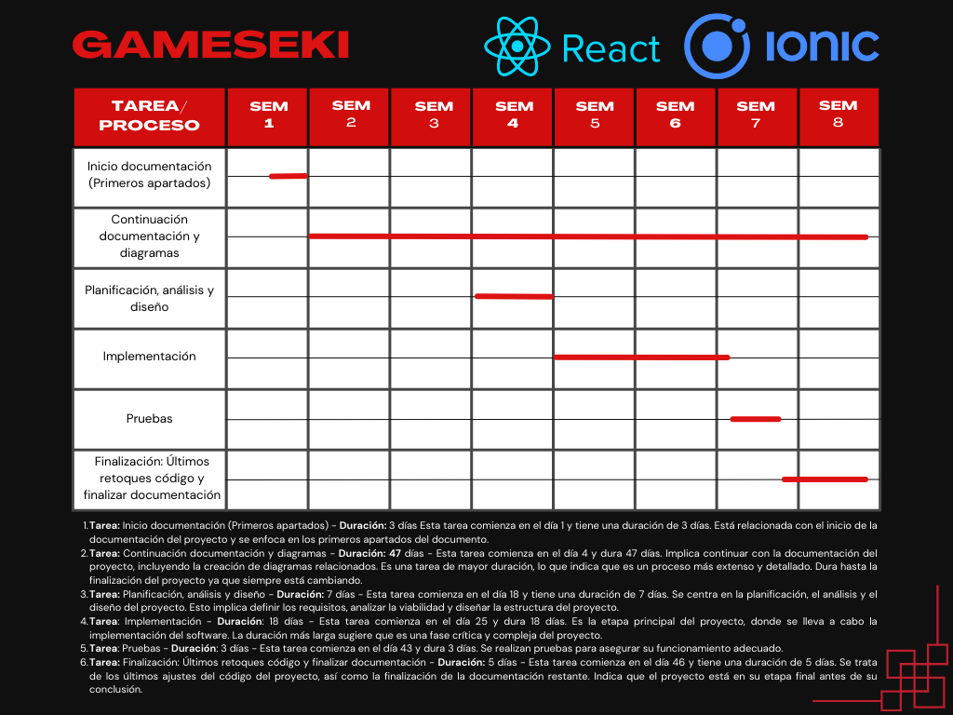

**DISEÑO DE PANTALLAS**

A continuación dejo los diseños iniciales de las pantallas antes de empezar a programar la web y la aplicación:

A continuación se muestran las distintas pantallas de la web:

- Con sesión iniciada:

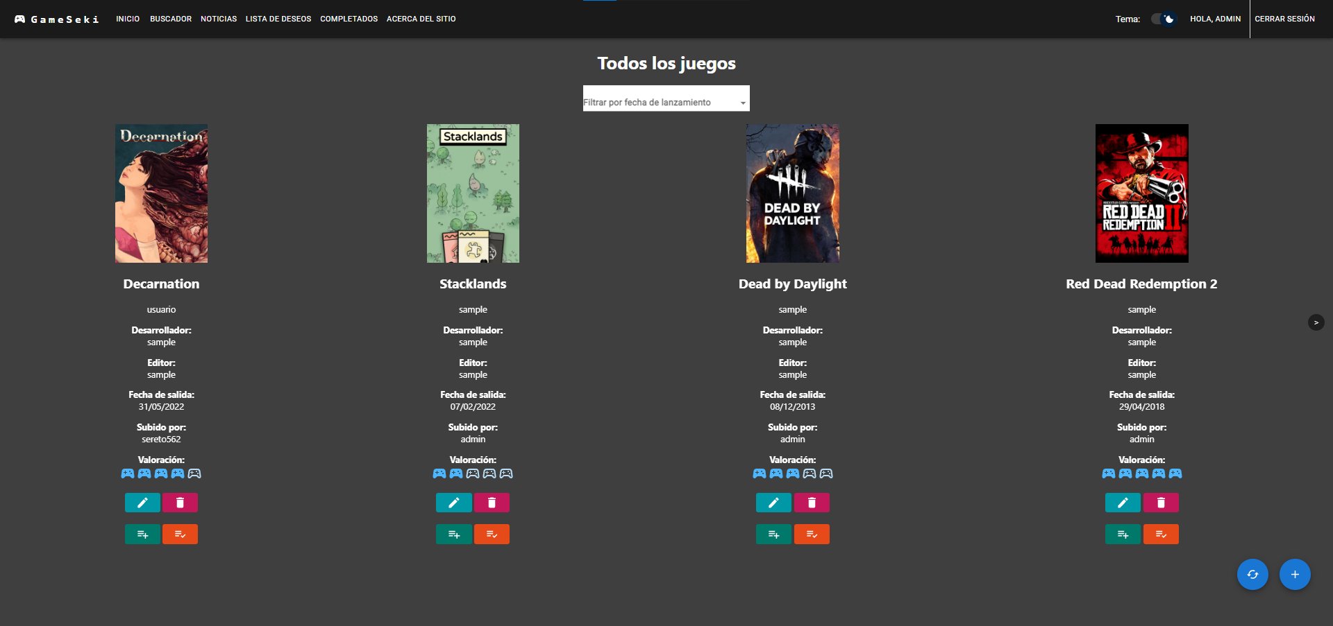

- Sesión Invitado:

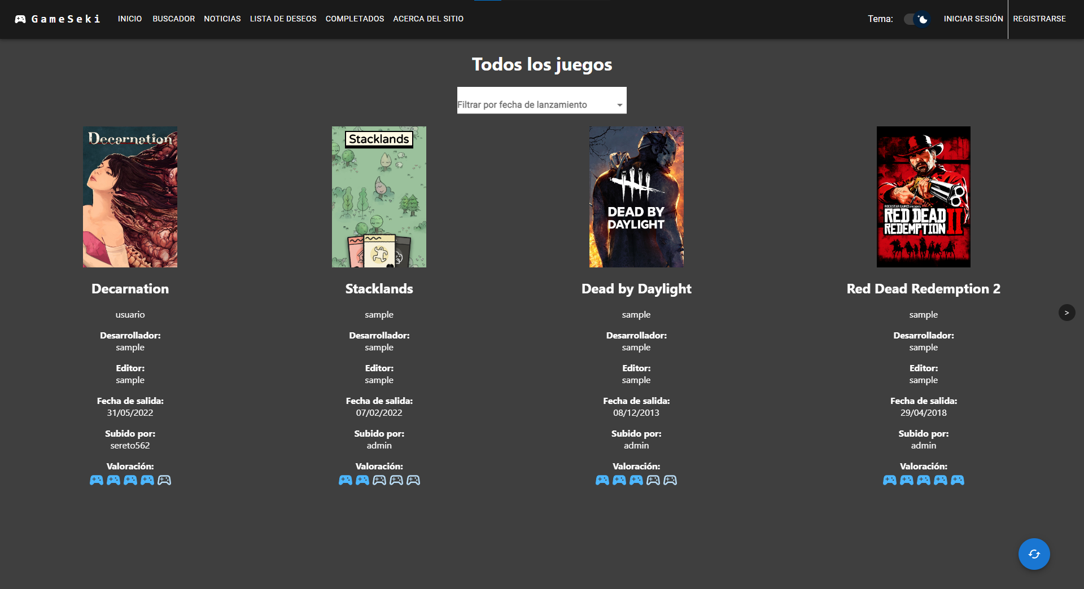

- Modo Claro:

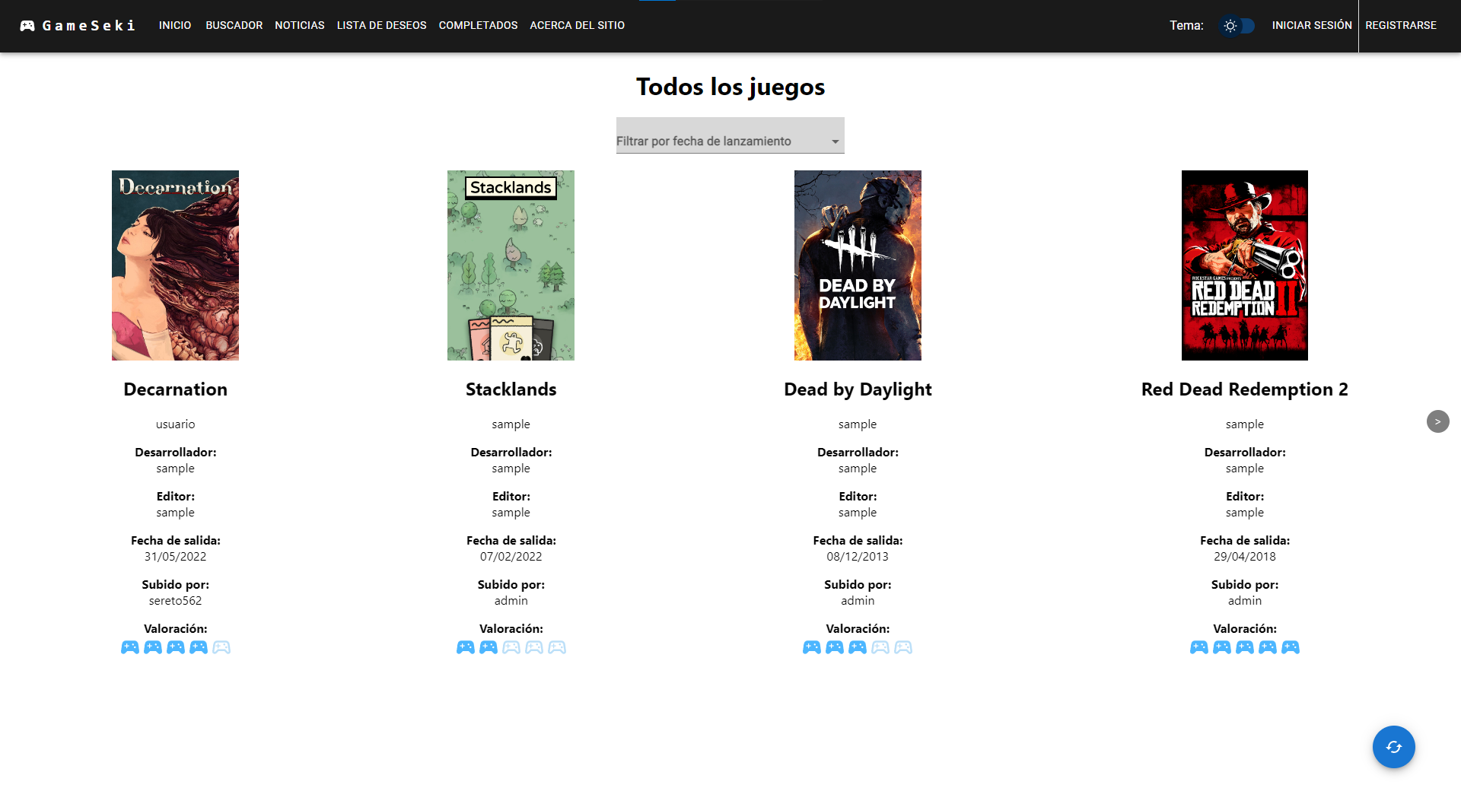

- Pantalla Inicio:



- Pantalla Buscador:

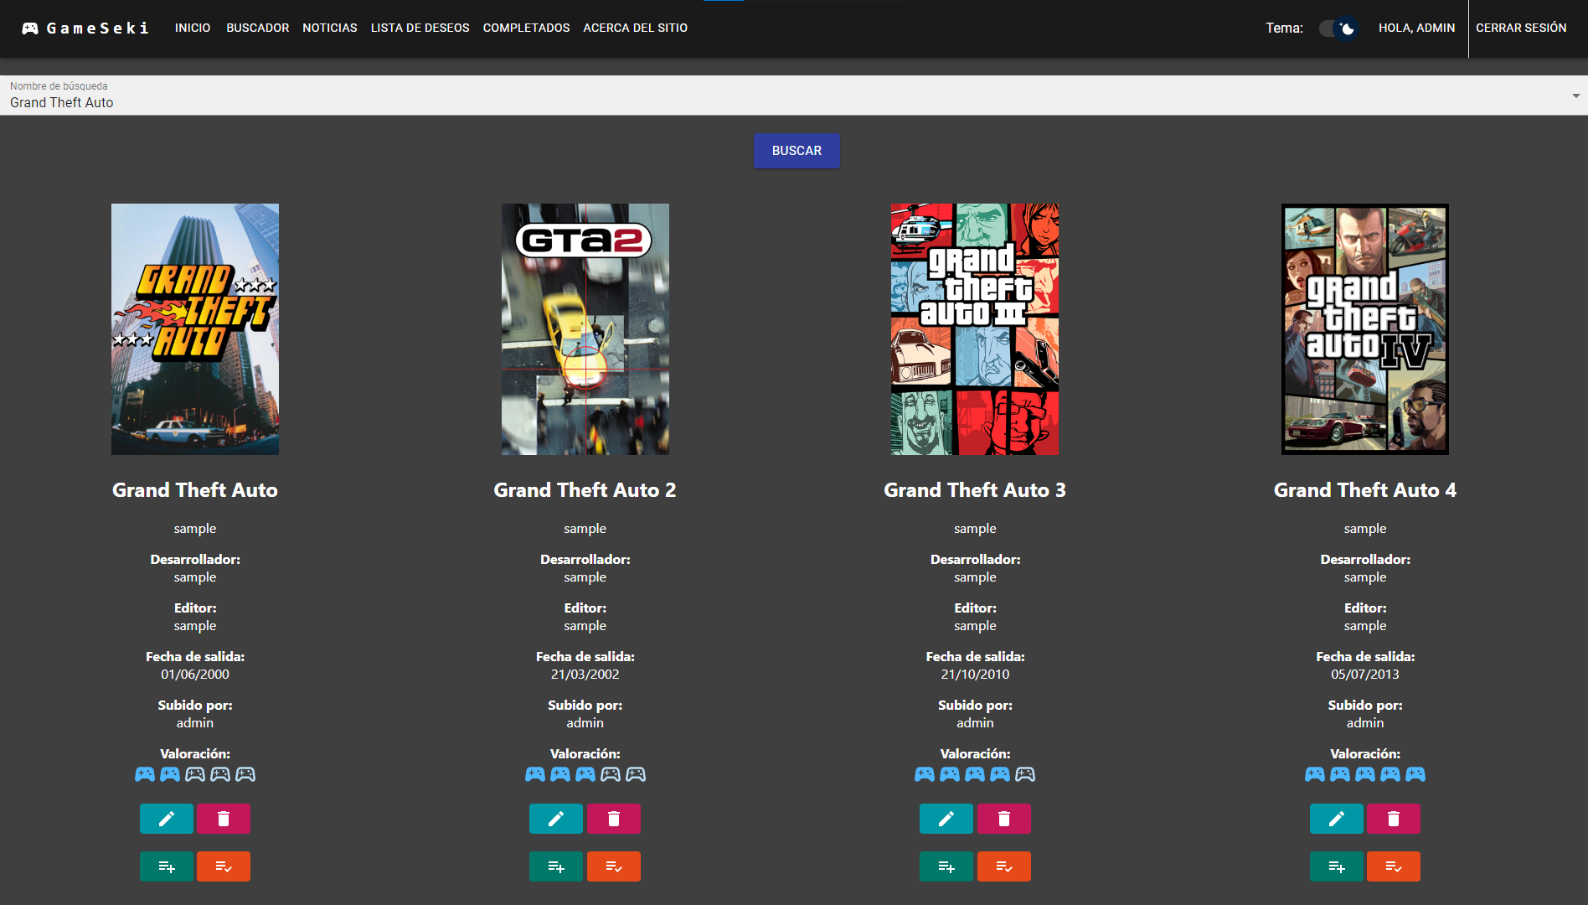

- Pantalla Noticias:

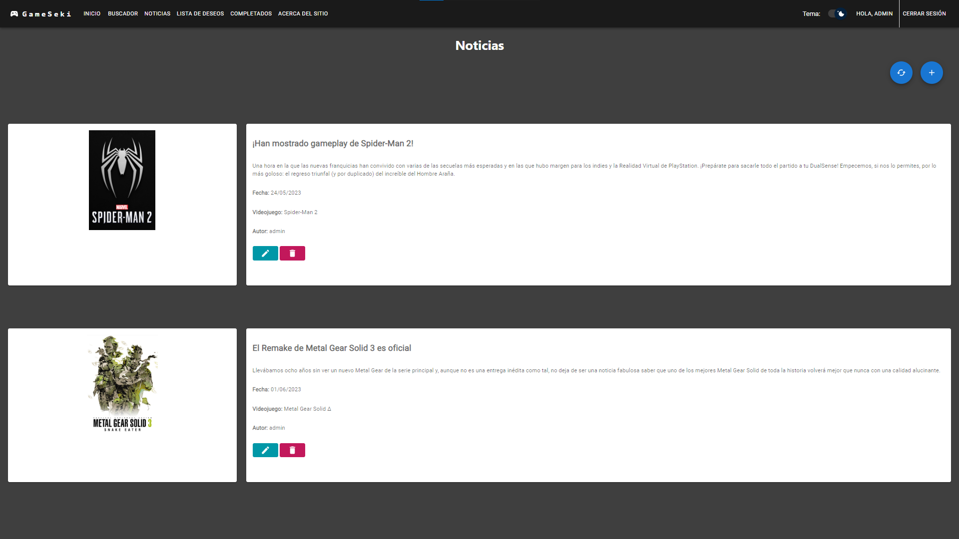

- Pantalla Lista de Deseos:

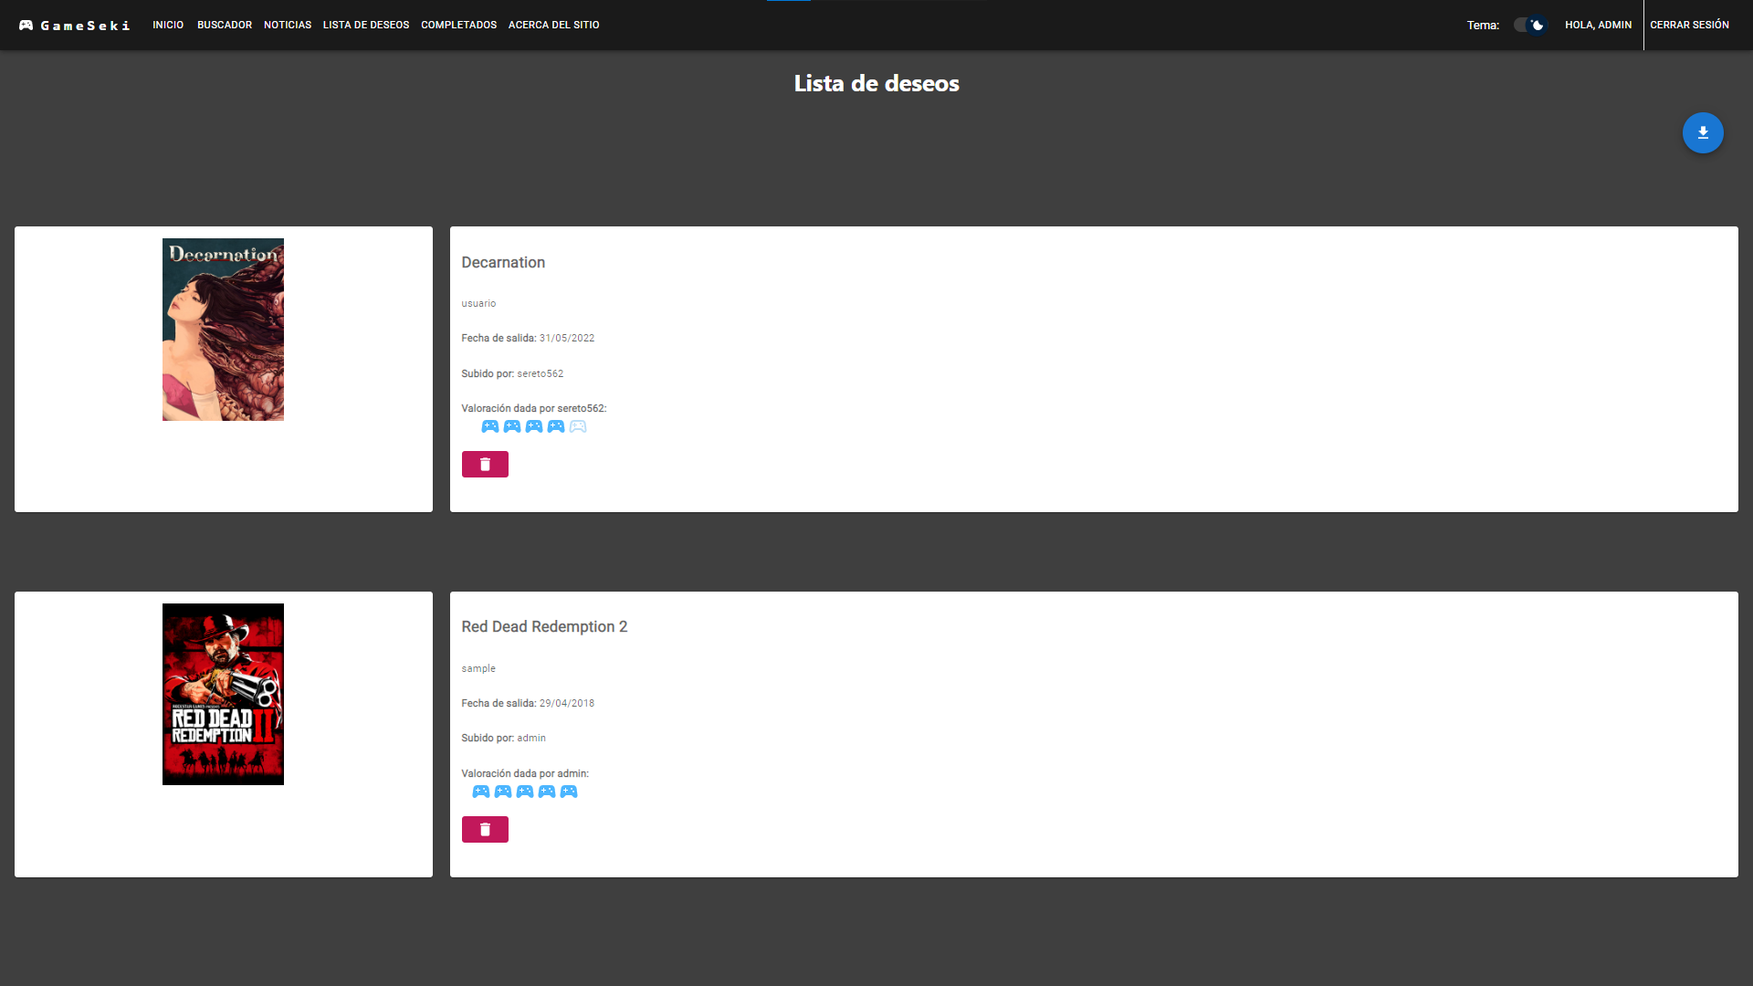

- Pantalla Lista de Completados:

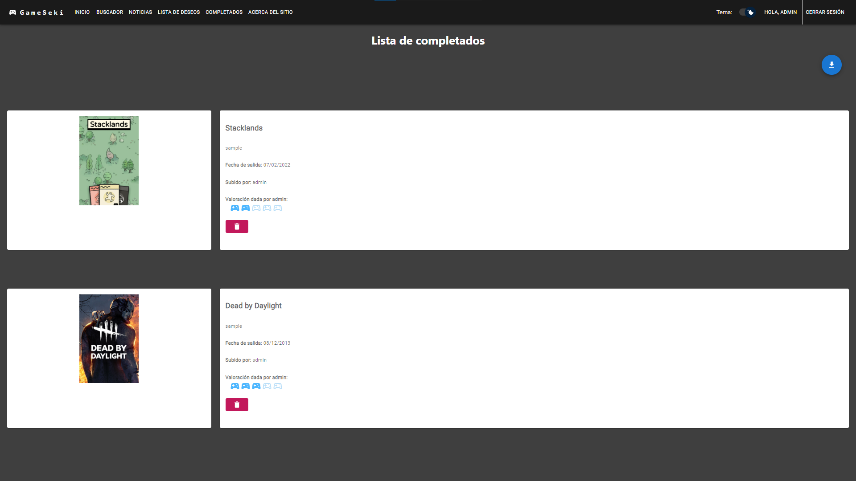

- Pantalla Acerca del sitio:

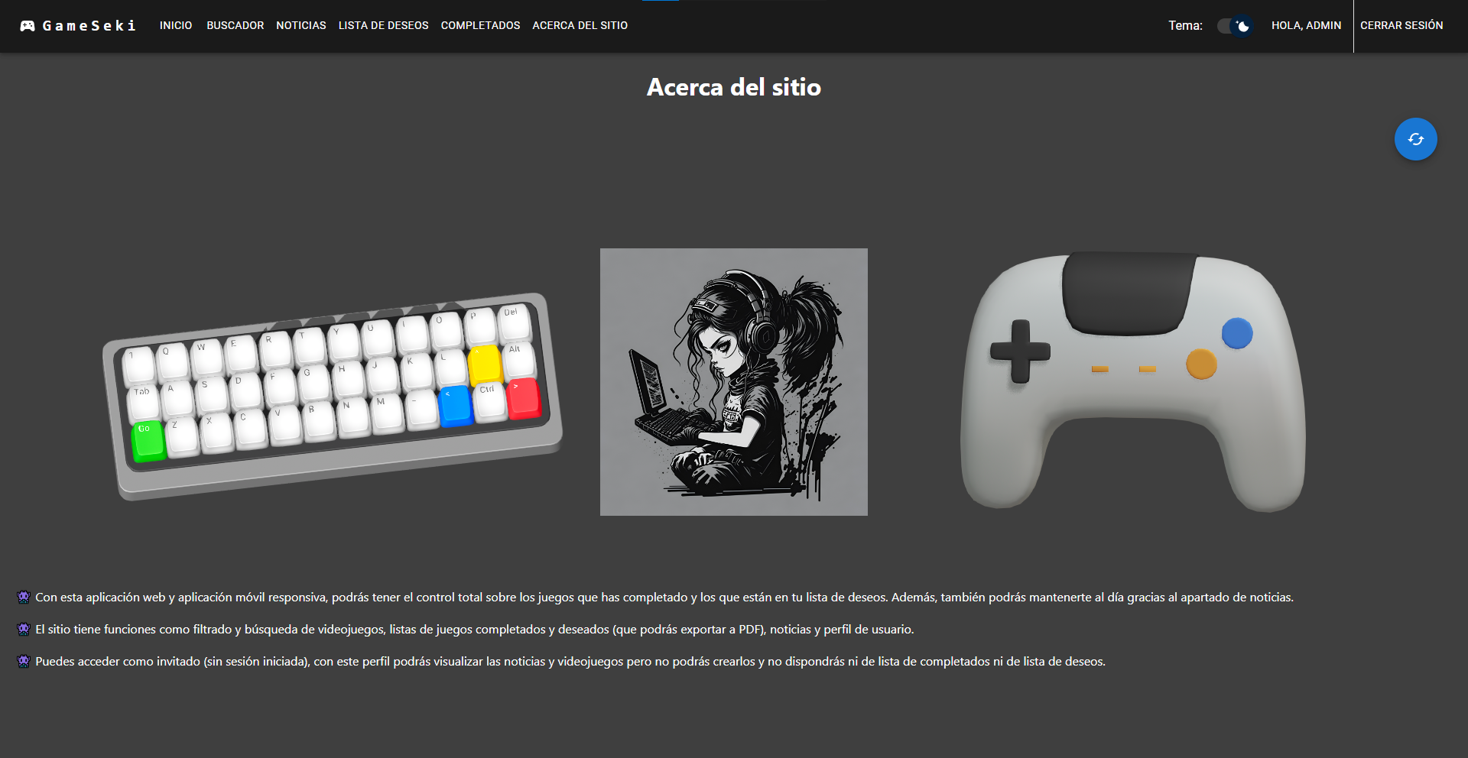

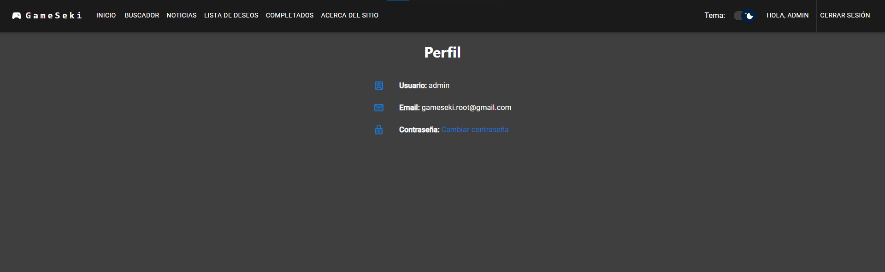 - Pantalla Perfil:

- Pantalla Registro:

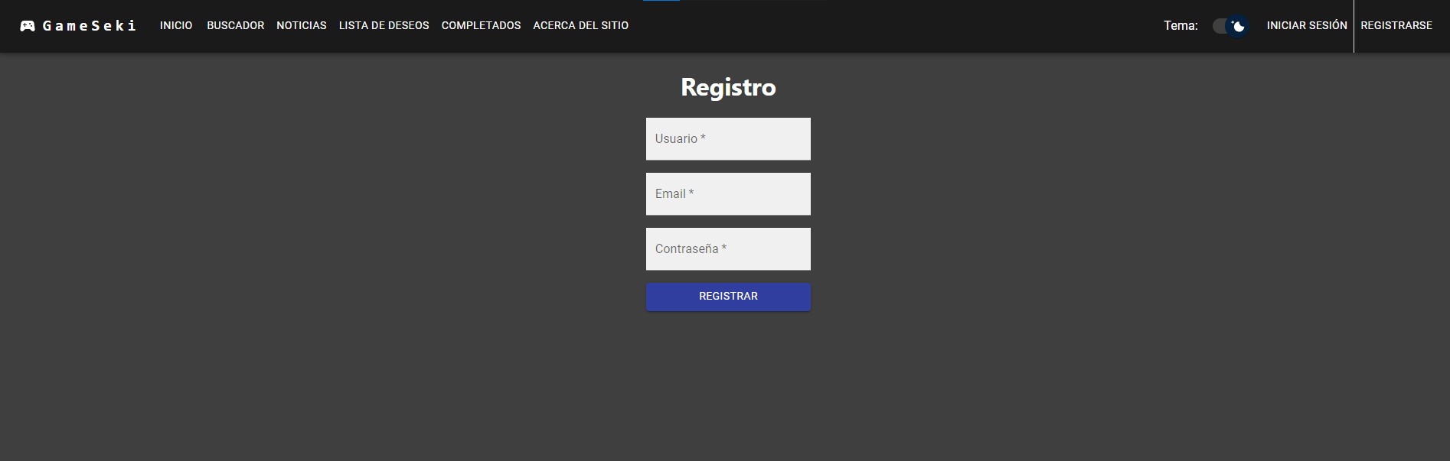

- Pantalla Inicio Sesión:

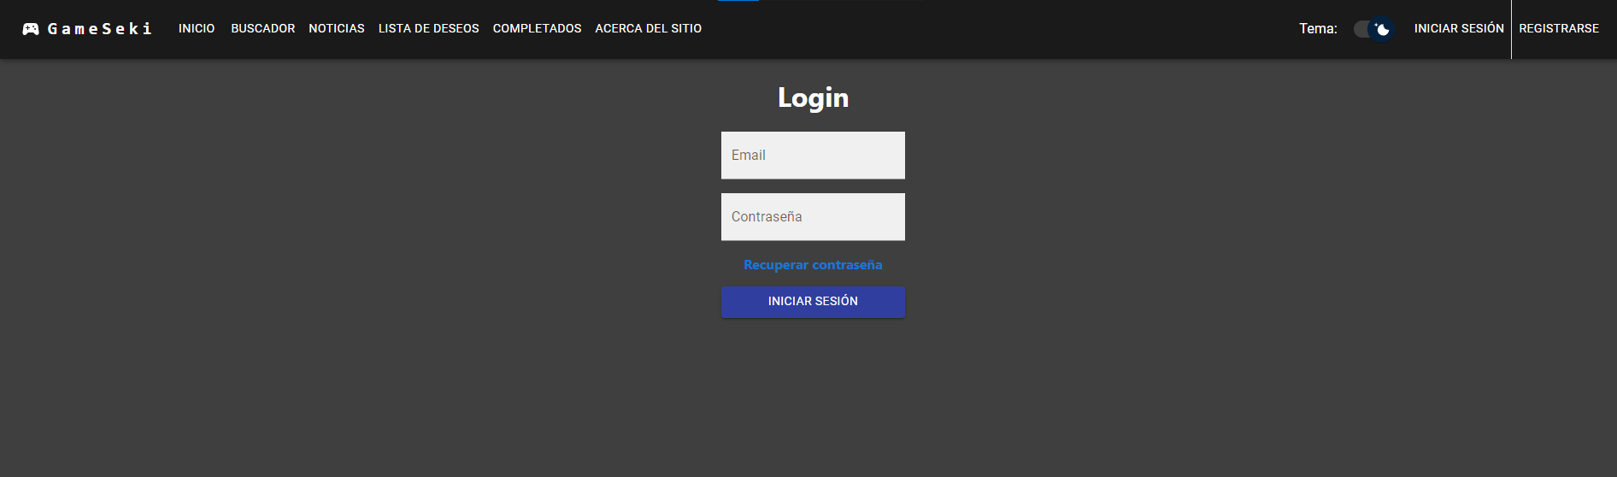

- Pantalla Recuperar Contraseña:

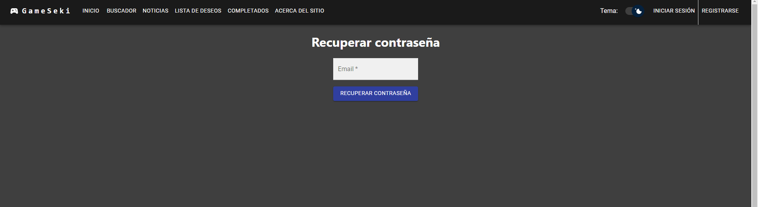

A continuación se muestran las distintas pantallas de la app:

- Con sesión iniciada:

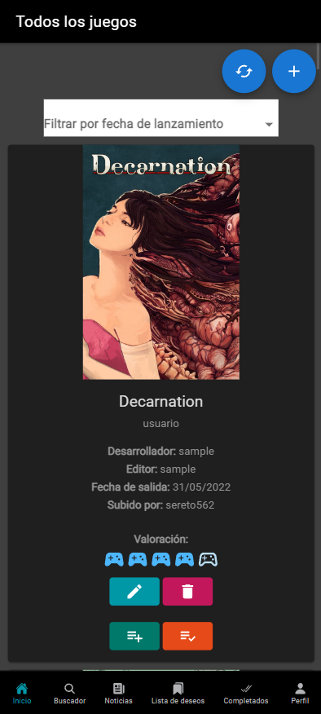

- Sesión Invitado:

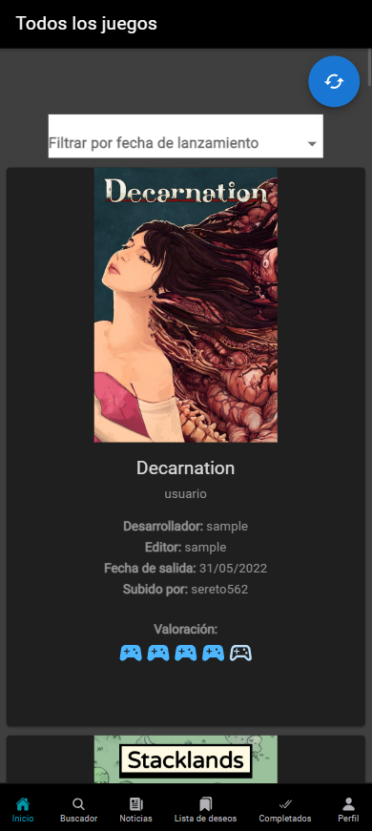

- Modo Claro:

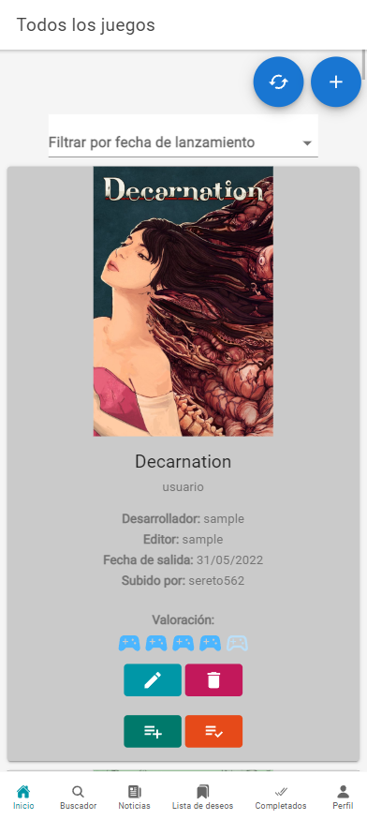

- Página Inicio:



- Página Noticias:

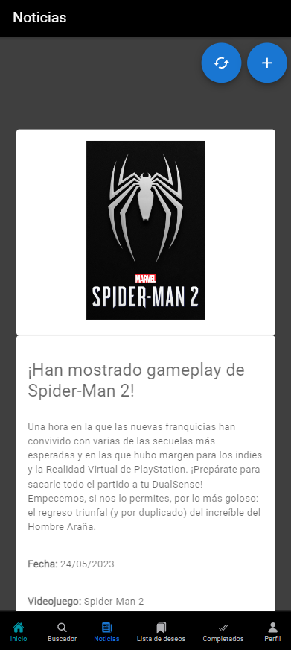

- Página Lista de Deseados:

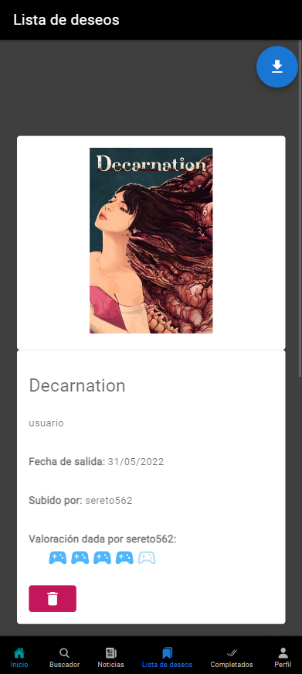

- Página Lista de Completados:

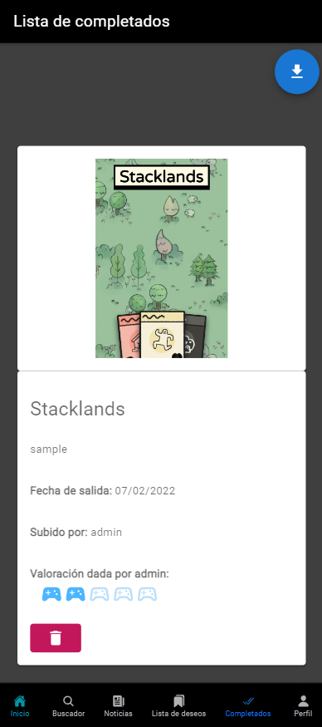

- Página Acerca del sitio:

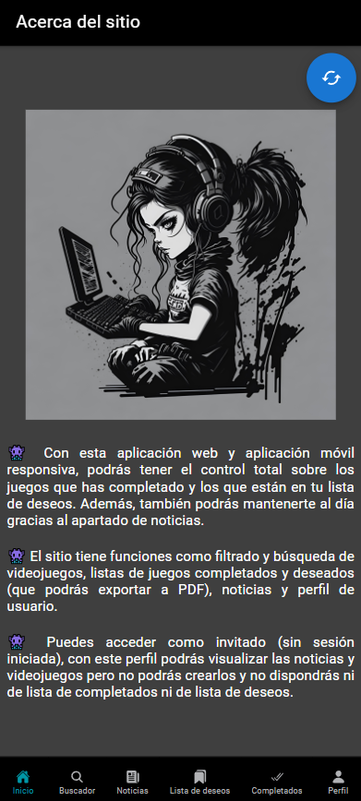

- Página Perfil (Sin sesión iniciada):

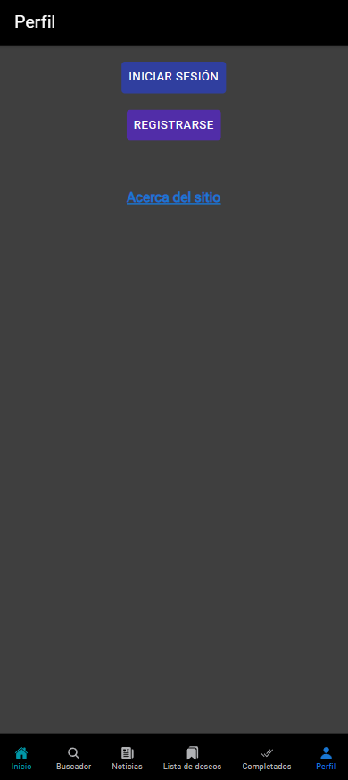

- Página Perfil (Con sesión iniciada):

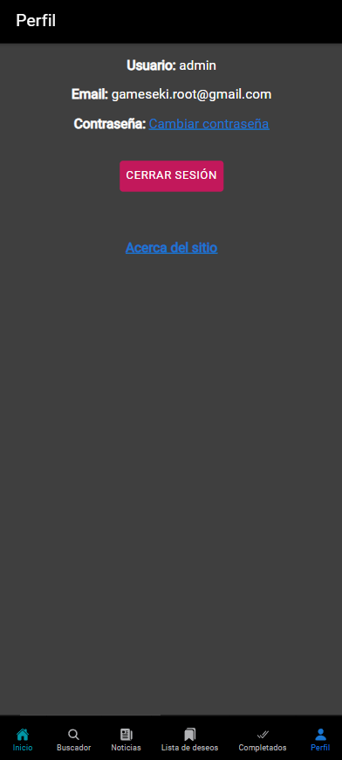

- Página Inicio Sesión:

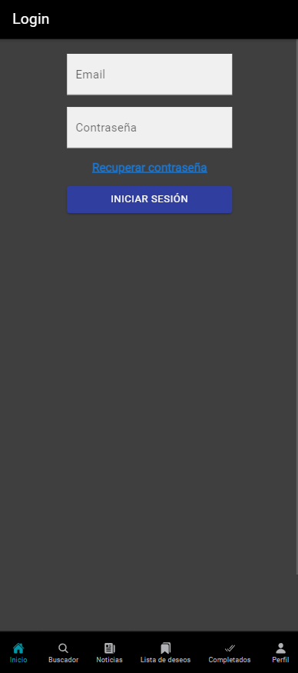

- Página Recuperar Contraseña:

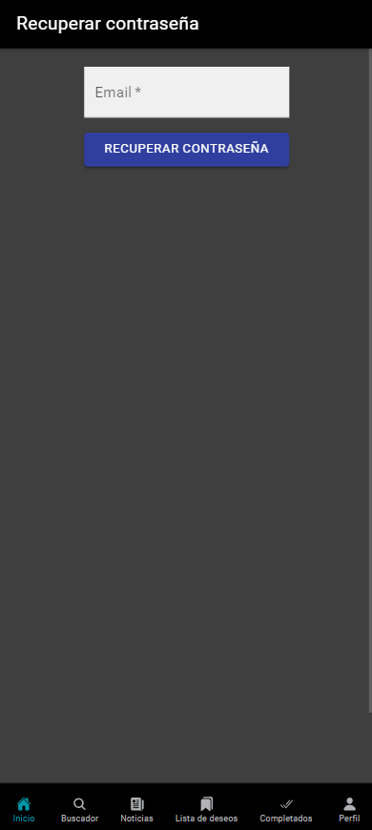

- Página Registro:

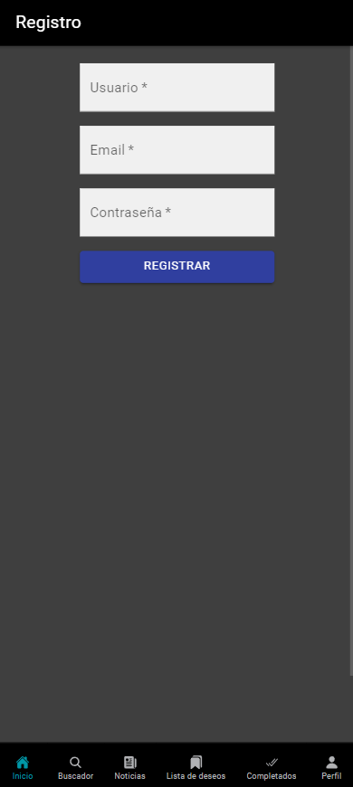

**COLECCIONES MONGODB**

A continuación se muestran las colecciones de la base de datos:

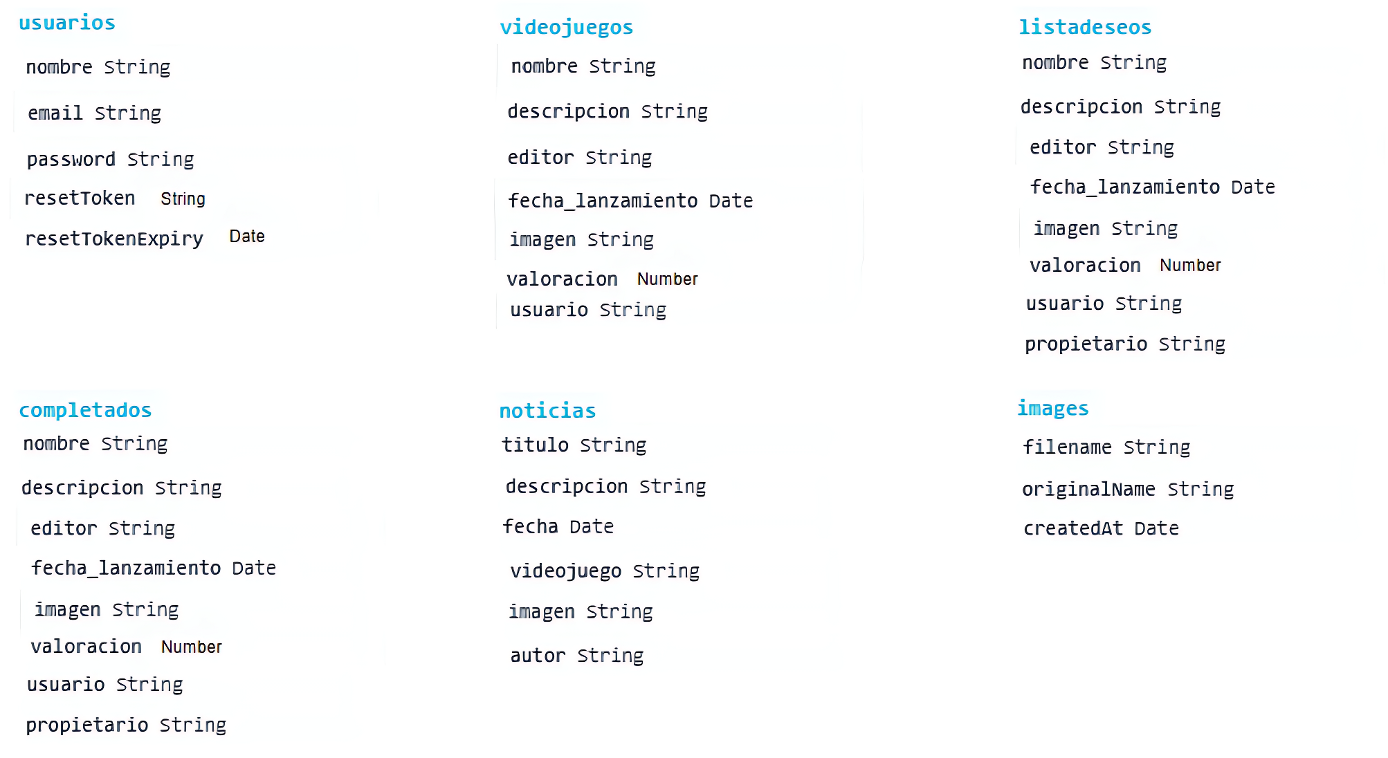

**DIAGRAMA DE ARQUITECTURA**

A continuación se muestra el diagrama de arquitectura de mi web y aplicación:

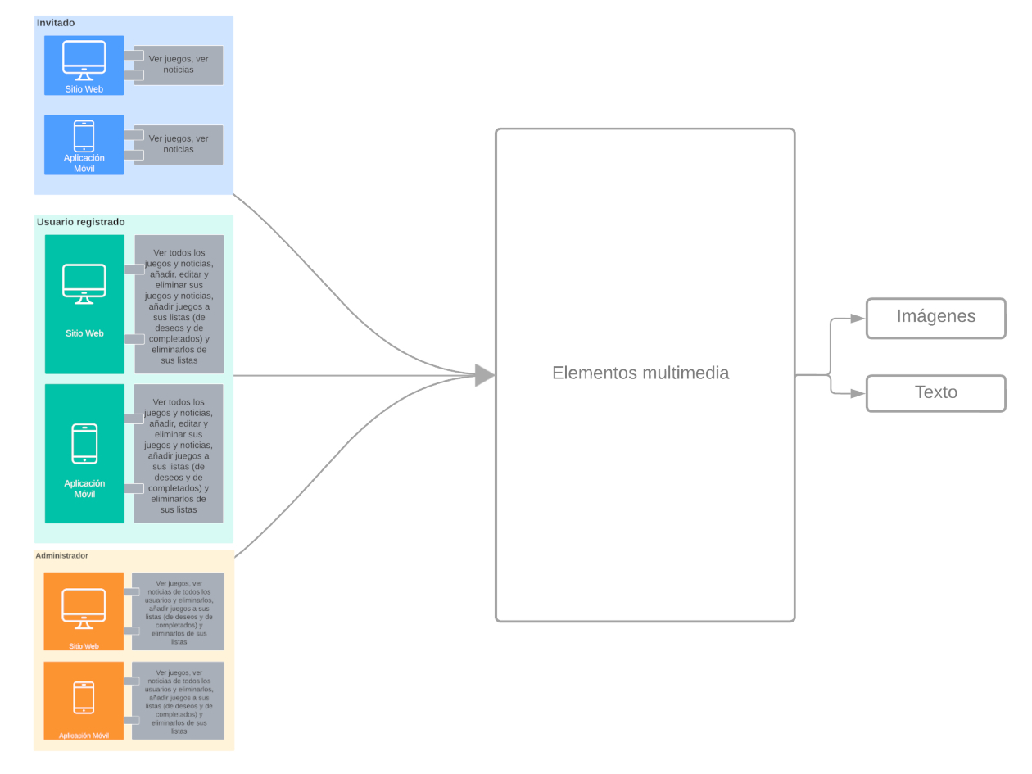

**MAPA WEB**

A continuación se muestra el mapa web:

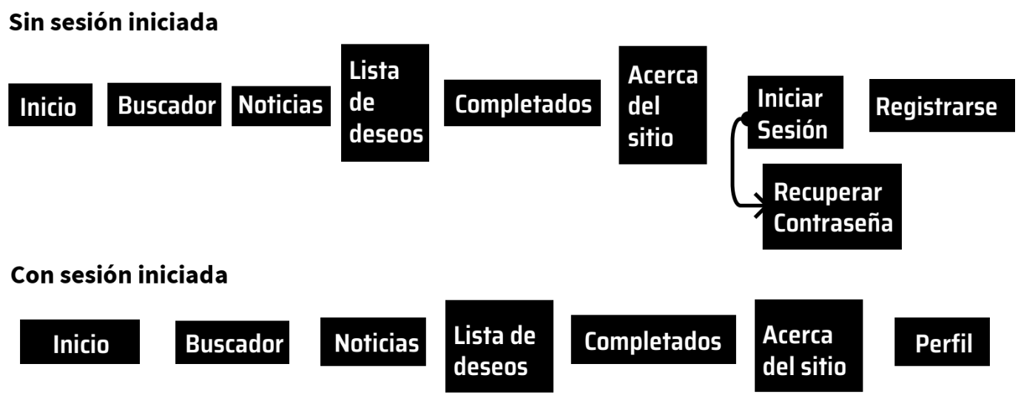

También se muestra el mapa de la aplicación a continuación:

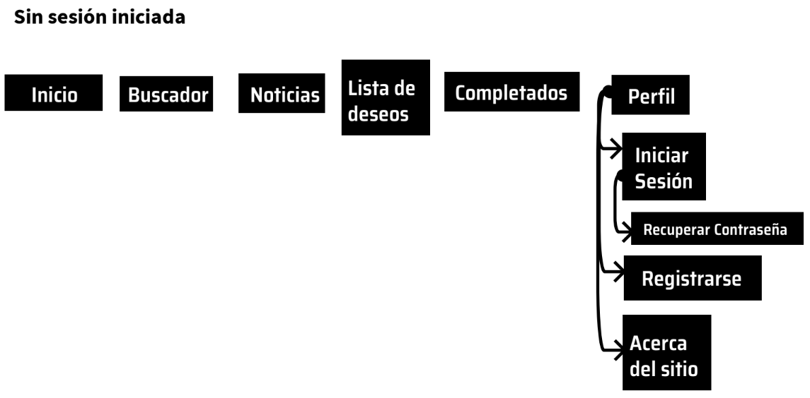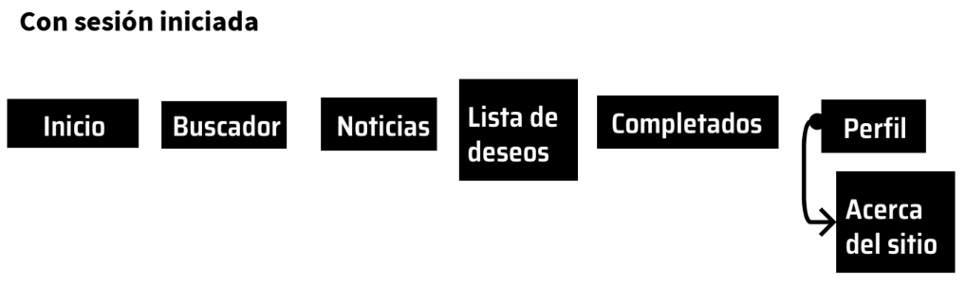

**DIAGRAMA DE CASOS DE USO**

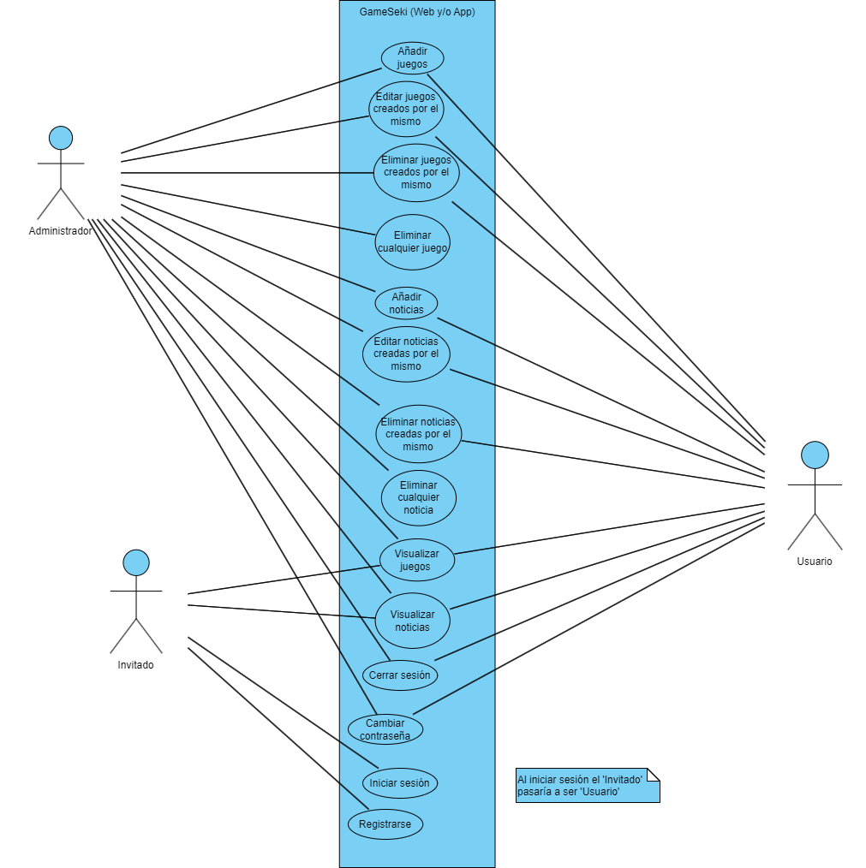

**RESULTADOS**

Los resultados obtenidos han cumplido lo esperado, ha habido distintas ideas que han sido complicadas de añadir ya que son funcionalidades que nunca había hecho con node y mongo, como subir imágenes o pedir email de confirmación, pero al final se consiguió cumplir con los resultados esperados para el software.

**PROPUESTAS DE MEJORAS**

En caso de tener más tiempo para mejorar el proyecto, añadiría más temas, mejoras de diseño, más formatos para exportar las listas entre otras funcionalidades o elementos que aprenda a implementar ya sea con otros proyectos o navegando por la red.

**CONCLUSIONES**

El proyecto busca ofrecer a los usuarios una plataforma que les permita visualizar y gestionar datos de videojuegos, organizar sus listas de juegos completados y deseados, y mantenerse informados sobre noticias relacionadas con videojuegos. Con la implementación de la web y la aplicación móvil, se busca brindar una experiencia fluida y accesible, adaptada a diferentes dispositivos. Los perfiles de invitado, usuario y administrador garantizan diferentes niveles de acceso y control sobre los contenidos.

El proyecto se centra en ofrecer una experiencia de usuario intuitiva y fácil de usar. Esto se refleja en la inclusión de funciones de búsqueda y filtrado por fechas de salida, la posibilidad de agregar fotos del dispositivo, y la exportación de datos en PDF sobre los juegos deseados y completados. Se busca que los usuarios se sientan cómodos y disfruten de una navegación fluida en la plataforma.

**WEBGRAFÍA**

React Components – Material UI. 22 de octubre de 2014. <https://mui.com/material-ui/>

UI Components | User Interface Application Building Components. 12 de noviembre de 2013. <https://ionicframework.com/docs/components>

**ANEXOS**

**Anexo I:**

Manual de usuario:

Tanto en la aplicación web como móvil, con el rol de usuario, que obtendrás registrándote con un email y contraseña e iniciando sesión, podrás añadir videojuegos a la lista pública de videojuegos y editarlos o eliminarlos (solo aquellos que añadas tú).

También podrás añadir cualquier videojuego de la lista pública a tu lista de deseos o de completados y eliminarlos de estas listas cuando desees.

Como usuario podrás además crear noticias para que cualquiera pueda estar informado de lo último del mundo de los videojuegos, pudiendo editar o eliminar esas noticias que hayas añadido.

Si no inicias sesión, como invitado solo podrás visualizar los videojuegos de la lista pública y las noticias.

En la web también encontraras un interruptor para cambiar entre modo oscuro y claro, y en la aplicación móvil el tema se adecuará al del dispositivo.

**Anexo II:**

Manual de administrador:

Como administrador podrás realizar las mismas funciones que un usuario, especificadas en el manual de usuario, y además podrás tanto editar como eliminar los videojuegos y noticias que no hayas publicado tú, para así gestionar y tener moderado el contenido de la aplicación.

**Anexo III:**

Manual de instalación:

Backend:

Necesitaremos Docker (puedes obtenerlo aquí: <https://docs.docker.com/get-docker/>), una vez lo tengas tendrás que crear un contenedor de MongoDB, en este caso de la versión 5.0 con el siguiente comando:

docker run --name my-mongo-db -p 27017:27017 -d mongo:5.0

El comando bajará la versión 5.0 de mongo, expondrá el puerto 27017 del contenedor docker y lo mapeará al puerto 27017 de tu máquina física (este es el puerto en el que por defecto suele correr MongoDB) y a ese contenedor lo llamará *my-mongo-db* y lo ejecutará.

También lo podemos ejecutar o incluso detenerlo usando la extensión de Docker para Visual Studio Code, haciendo click derecho sobre el contenedor y clickando sobre la acción que deseemos. Crearemos nuestra base de datos, puedes llamarla app1, o en caso de llamarla de otra forma, tendrás que cambiar el nombre en el .env, podemos crearla desde esta misma extensión.

A continuación abriremos el backend en el entorno de desarrollo que deseemos y en la terminal desde esa ruta escribimos el siguente comando para arrancarlo:

* *npm install*, para instalar las dependencias necesarias.
* *npm run dev* o *nodemon index.js* o *node index.js* (si usamos nodemon en caso de realizar cambios se actualizará sin necesidad de relanzar el backend).

Una vez hecho esto, el backend se debe haber lanzado en el puerto 5000, en caso de que sea así, veremos el siguiente mensaje en la terminal:

*El servidor está en el puerto 5000*

*conectado a la BD*

Frontend Web:

Abriremos el frontend de la web en el entorno de desarrollo que deseemos y en la terminal desde esa ruta escribimos el siguente comando para arrancarlo:

* *npm install*, para instalar las dependencias necesarias.
* *npm start*

Una vez hecho esto, la web se debe lanzar en el puerto 3000, una vez se lance se abrirá en nuestro navegador por defecto.

Frontend App móvil:

Abriremos el frontend de la app móvil en el entorno de desarrollo que deseemos y en la terminal desde esa ruta escribimos el siguente comando para arrancarlo:

* *npm install*, para instalar las dependencias necesarias.
* *npm run dev* o *npm run serve*

Una vez hecho esto, la aplicación móvil se lanzará en el puerto 5173 en caso de haber usado *npm run dev* y en el puerto 8100 si hemos usado *npm run serve*.

Si hemos usado *npm run dev* veremos en terminal la ruta que debemos abrir en el navegador para visualizar nuesta app, si usamos *npm run serve* también veremos la ruta en terminal, pero se abrirá automáticamente en nuestro navegador por defecto.